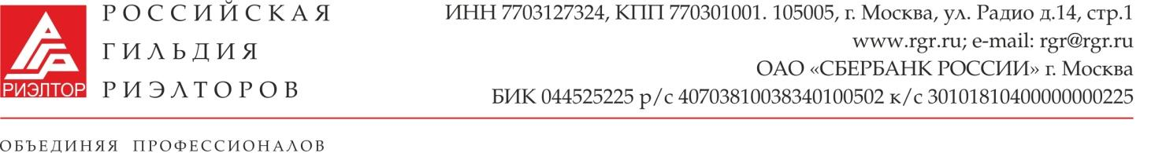

ПЛАН РАБОТЫ КОМИТЕТА ПО PR, РЕКЛАМЕ И ВНУТРЕННИМ КОММУНИКАЦИЯМ
на 2020-2021 год
Cостав Комитета
Андрей Добрый - руководитель (АРСП)
Артемий Шурыгин (ГРМО)
Анастасия Позднякова (ГРЧ)
Александр Шарахов (ПГР)

Регламент работы Комитета:
Заседания Комитета проводятся по мере необходимости по плану 1 раз в 3 недели, но не менее 1 раза в 2 месяца.

Цели Комитета:
Комитет по PR, рекламе и внутренним коммуникациям - структурное подразделение Российской Гильдии Риэлторов (далее - РГР), ставящее своей целью позиционирование РГР на федеральном уровне как сильного профессионального объединения на рынке недвижимости и выстраивание эффективных коммуникаций между членами.

Задачи Комитета:
- Изучение, анализ и обобщение успешного опыта PR-деятельности региональных ассоциаций .
- Взаимодействие с другими Комитетами и формирование структуры баз (телефоны, емейлы, аккаунты соц. сетей). Сбор информации, её структуризация, выбор каналов (механизмов) донесения и её распространение внутри членов РГР по направлениям деятельности комитетов;
- Формирование критичных доработок к сайтам РГР
- Формирование доработок и заданий к каталогу преференций от партнеров РГР с поиском по направлениям.
- Централизованное взаимодействие со СМИ.
- Помощь комитету по партнерствам по взаимодействию с агрегаторами.
- Разработка предложений по централизованному продвижению реестра РГР.

ПЛАН-ФАКТ НА 2020-2021 ГОД

МЕСЯЦ/СРОКИ | МЕРОПРИЯТИЕ | ОТВЕТСТВЕННЫЙ | КОММЕНТАРИЙ
Октябрь-ноябрь 2020 | Формирование состава Комитета, его утверждение, определение направлений работы Комитета и закрепление ответственных по направлениями работы. Разработка Плана работы на 2020-2021 | Добрый А. | Проведено
Ноябрь 2020 | Заседание Комитета совместно с исполнительной дирекцией РГР. Аудит текущего состояния PR-деятельности в РГР. | Все члены Комитета | Проведено
Декабрь 2020 | Заседание Комитета с приглашением руководителя Комитета по аналитике Э.Д.Епишиной Аудит текущего состояния аналитической деятельности и возможности для PR. | Добрый А. | Проведено
Декабрь 2020 | Заседание Комитета с приглашением вице-президента РГР А.А. Хромова. Реестр как инструмент PR. | Добрый А.. | Запланировано на 21.0
Декабрь 2020 | Централизованное продвижение итоговой годовой анализитики от комитета по аналитике РГР | Добрый А. | Запланировано
Декабрь 2020 | Составление контент плана и конкретных рекомендаций ведения аккаунтов в социальных сетях РГР | Позднякова А. | Запланировано
Декабрь 2020 | Поиск еще 5-10 человек в Комитет и формирование списка пиарщиков Ассоциаций РГР
Январь 2020 | Формирование инструментов рассылок для взаимодействия с прессой и. Начало формирования внутренних чатов РГР разных уровней. | Добрый А. | Запланировано
Январь –апрель 2020 | Встречи со всеми остальными руководителями Комитетов РГР для формирования общей повестки | Добрый А. | Запланировано

Руководитель Комитета Добрый А.В.

